Анализ и разработка требований

Назначение и область применения
Обучающая программа «Информатика. Алгоритмизация и программирование» предназначена для организации поэтапного обучения с автоматизированным контролем знаний. Система обеспечивает последовательное изучение учебного материала через тематические лекции с последующим прохождением тестирования.
ПО предназначено для использования в образовательных учреждениях, таких, как школы и колледжи, для организации модульного обучения, где требуется последовательное изучение материала с контролем усвоения каждой темы.

Постановка задачи
Необходимо разработать оконное приложение, в котором будут реализованы следующие функциональные возможности:
- просмотр тем, лекций и их содержание;
- прохождение тестов с автоматическим подсчётом результатов;
- доступ в личный кабинет с информацией о пользователе.
Интерфейс должен быть интуитивно понятен для пользователя.
Гость – неавторизованный пользователь, который может просматривать темы и содержание лекций.
Ученик может просматривать материал лекций, проходить тесты с вопросами по теме лекции и имеет доступ в личный кабинет.
Преподаватель может просматривать материал лекций, просматривать результаты тестов, пройденных учениками, и имеет доступ в личный кабинет.
На рисунке 1 изображена диаграмма вариантов использования оконного приложения.
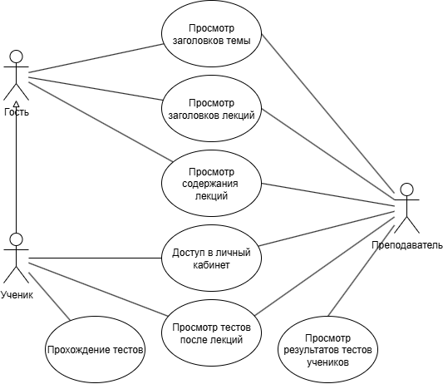
Рисунок 1 – Диаграмма вариантов использования оконного приложения
Работа с системой осуществляется по следующему алгоритму:
- ученик входит в систему;
- просматривает лекцию по теме;
- переходит на страницу с тестом по данной лекции;
- проходит тест, выбирая варианты ответа;
- по завершению теста результаты подсчитываются и определяется оценка;
- преподаватель входит в систему;
- просматривает результаты тестов учеников.

Выбор состава программных и технических средств
Работа с оконным приложением будет осуществляться на ПК и ноутбуках с ОС Windows (Windows 10 версии 1607 и новее, Windows 11).
В качестве СУБД выбрана MSSQL 16, так как эта СУБД обладает высокой производительностью, масштабируемостью и простотой в использовании, что позволяет эффективно обрабатывать данные о турнирах в реальном времени.
Клиентская часть приложения будет разработана на C#, так как с помощью этого языка можно эффективно создавать современные приложения с использованием технологии WPF для клиентской части. Для разработки оконного приложения будет использоваться IDE Visual Studio 2022, так как эта среда предлагает удобные инструменты для работы с C#, включая инструменты для работы с Git и средства отладки.
Для функционирования системы на стороне сервера необходимы следующие программные и технические средства:
- ОС Windows 10 версии 1607 и новее, Windows 11;
- сервер БД: MSSQL версии не ниже 16.0;
- процессор частотой 2 ГГц;
- свободная оперативная память 4 ГБ;
- свободное место на диске не менее 2 ГБ;
- ПО для конфигурирования, управления и администрирования сервера БД: SQL Server Management Studio 20.
Для функционирования системы на стороне клиента необходимы следующие программные и технические средства:
- ОС Windows 10 и выше;
- .NET 8.0;
- процессор частотой 1 ГГц или более производительный;
- свободная оперативная память 4 ГБ;
- свободное место на диске не менее 500 МБ.

Проектирование программного обеспечения

Проектирование интерфейса пользователя
В процессе проектирования приложения разработаны мокапы в графическом редакторе Figma. Эти визуальные представления позволяют наглядно увидеть структуру приложения его структуру и функциональность.
Главное меню представлено в виде мокапа на рисунке 2.
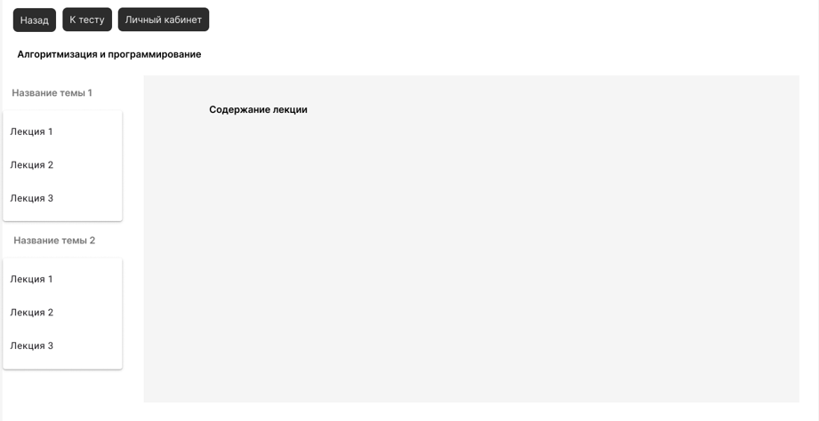
Рисунок 2 – Figma. мокап окна «Главное меню»
Страница авторизации представлена в виде мокапа на рисунке 3.
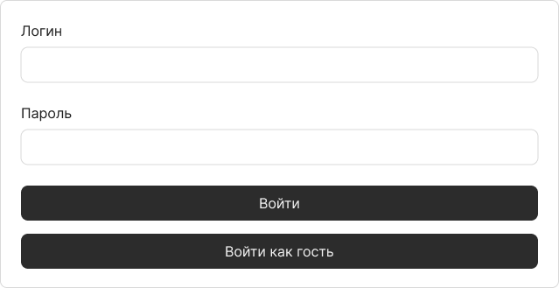
Рисунок 3 – Figma. мокап окна «Авторизация»
Личный кабинет представлен в виде мокапа на рисунке 4.
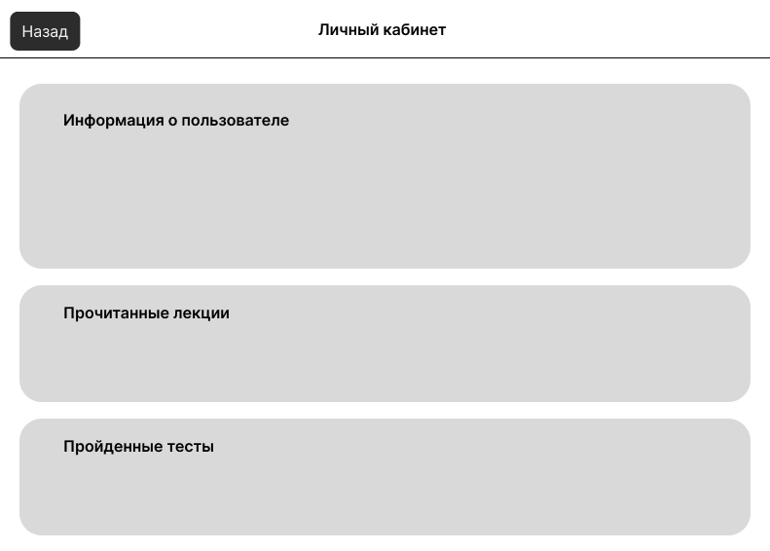
Рисунок 4 – Figma. мокап окна «Личный кабинет»
При работе использована бесплатная иконка для приложения, представленная на рисунке 5.

Рисунок 5 – Иконка, выбранная для приложения

Разработка архитектуры программного обеспечения
В ходе разработки архитектуры ПО создан важный инструмент визуализации — диаграмма развертывания. Эта диаграмма иллюстрирует взаимодействие сущностей в системе БД и клиентского приложения.
Диаграмма развертывания представлена на рисунке 6 и отображает физическую конфигурацию системы.
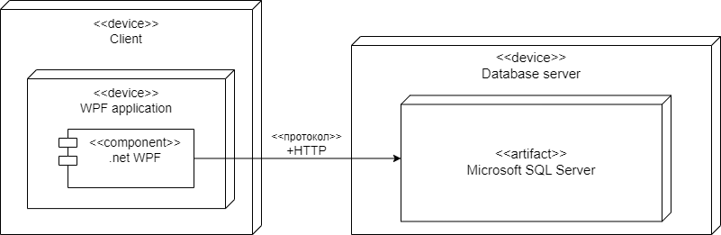
Рисунок 6 – Диаграмма развертывания

Проектирование базы данных
Для обеспечения эффективного хранения и управления данными, необходимо разработать БД, охватывающую информацию о пользователях, задачах и их связанных сущностях. В рамках процесса проектирования БД разработана физическая модель, представленная на рисунке 7.
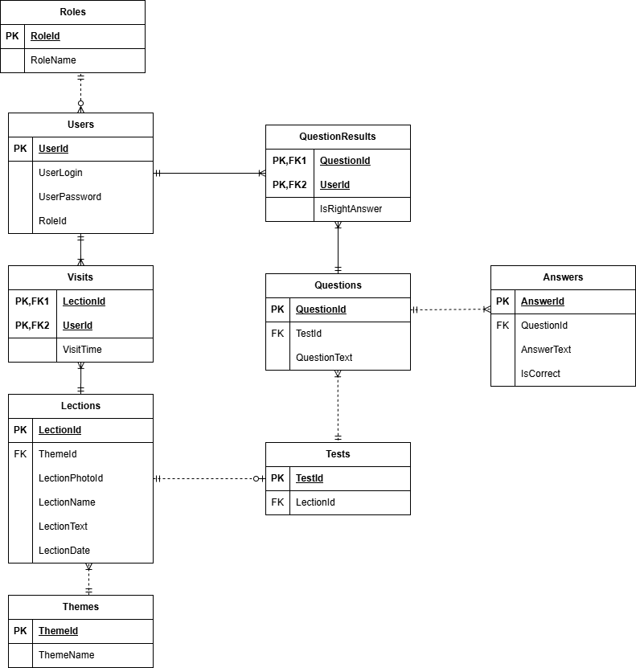
Рисунок 7 – Физическая модель БД

Разработка и интеграция модулей программного обеспечения

Разработка программных модулей

Реализация интерфейса пользователя
Интерфейс приложения реализован с использованием постраничной навигации в статичном главном окне. В приложении разработаны различные элементы управления, стили и карточки для упрощения работы. Навигация в приложении осуществляется с помощью бокового меню, которое обеспечивает переход между страницами.
Для отображения информации о турнире разработана карточка, вид которой представлен на рисунке 5.
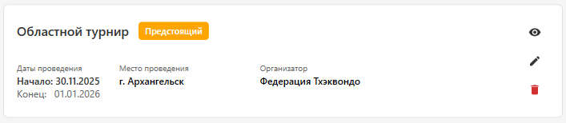
Рисунок 5 – Tournament Manager. Вид карточки турнира
Фрагмент кода вида карточки турнира, формирующий кнопки управления, представлен листингом 4.

Разграничение прав доступа пользователей
Разграничение прав доступа реализовано разделением организаторов и судей по разным таблицам БД. Права организатора у пользователя появляются при значении True в поле IsOrganizer.
Пример кода разграничения прав пользователей приложения представлен листингом 6.
Листинг 6 – Код разграничения прав пользователей приложения

Импорт данных

Тестирование и отладка программного обеспечения

Структурное тестирование

Функциональное тестирование
Во время разработки проведено функциональное тестирование приложения методом черного ящика, результаты тестирования представлены в таблице 2.
Таблица 2 – Результаты тестирования приложения методом черного ящика
Действие | Ожидаемый результат | Фактический результат
Нажать на кнопку трехстрочного меню | Скрытие меню навигации, скрытие текста кнопок перехода между страницами | Совпадает с ожидаемым
Нажать на кнопку «Турниры» в навигационном меню | Отображение списка всех турниров в рабочей области с элементами управления и фильтрации | Совпадает с ожидаемым
Нажать на кнопку «Создать турнир» на странице со списком турниров | Переход на экран «Создание турнира» | Совпадает с ожидаемым
Нажать на кнопку «Создать турнир» на странице создания турниров | Отображение в модальном окне ошибки валидации, т.к. поля не заполнены | Совпадает с ожидаемым
Нажать на кнопку «Отмена» на странице создания турниров | Переход на страницу со списком турниров | Совпадает с ожидаемым
Нажать на кнопку с иконкой «глаз» на карточке турнира | Переход на форму «Детали турнира» | Совпадает с ожидаемым
Выделить определенный диапазон участников в таблице, нажать кнопку «Удалить», подтвердить удаление | Отображение модального окна с подтверждением удаления, удаление диапазона участников с таблицы | Совпадает с ожидаемым
Продублировать в таблице информацию о нескольких участниках, нажать кнопку «Убрать дубликаты» | Отображение модального окна с информацией об удаленных дубликатах | Совпадает с ожидаемым
Нажать на кнопку «Управление категориями» | Открытие окна взаимодействия с категориями турнира | Совпадает с ожидаемым
Выбрать категорию в списке со всеми категориями, нажать на кнопку «Корзина», подтвердить удаление | Категория удалена из списка | Совпадает с ожидаемым

По результатам тестирования можно сделать вывод, что разработанное приложение работает корректно и согласно ожиданиям.

Инструкция по эксплуатации программного обеспечения

Установка приложения
Для функционирования подсистемы на стороне сервера достаточны следующие программные и технические средства:
- ОС Ubuntu Server версии 24 и выше;
- процессор частотой 2 ГГц;
- свободная оперативная память 4 ГБ;
- свободное место на диске не менее 1 ГБ;
- дополнительные компоненты; Docker, docker-compose, MySQL 8.0, .Net SDK версии 8.0;
- постоянное подключение к локальной сети или сети интернет.
Процесс создания БД
Для функционирования приложения на стороне клиента достаточны следующие программные и технические средства:
- ОС Windows 10 и выше;
- .NET 8.0;
- процессор частотой 2 ГГц;
- свободная оперативная память 4 ГБ;
- свободное место на диске не менее 1 ГБ;

Инструкция по работе
При запуске приложения пользователь попадает на страницу авторизации, где ему необходимо ввести учетные данные для входа в систему. Страница авторизации представлена на рисунке 6. После авторизации у пользователя определяется роль в системе: организатор, судья. В зависимости от роли пользователь имеет разные права на определенные функции.

от роли пользователь имеет разные права на определенные функции.
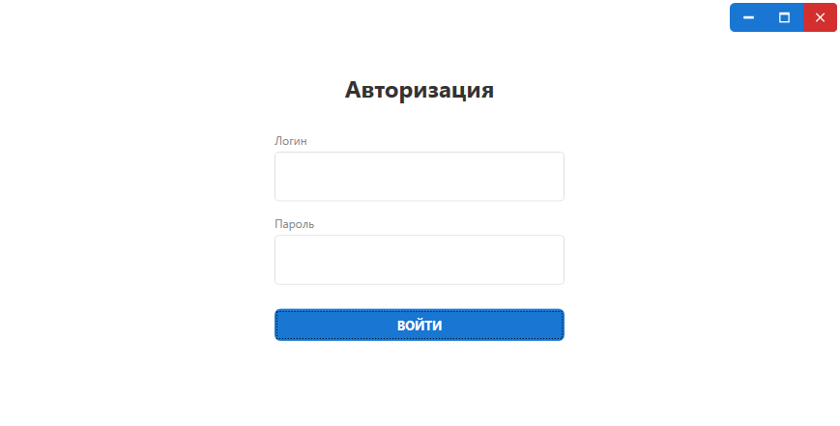
Рисунок 6 – Tournament Manager. Вид страницы авторизации
После успешной авторизации пользователь попадает на главную страницу (рисунок 7).
Также на главном окне слева расположено навигационное меню, в котором отображены темы и лекции. Справа сверху расположена кнопка выхода, при ее нажатии осуществляется переход на страницу авторизации.
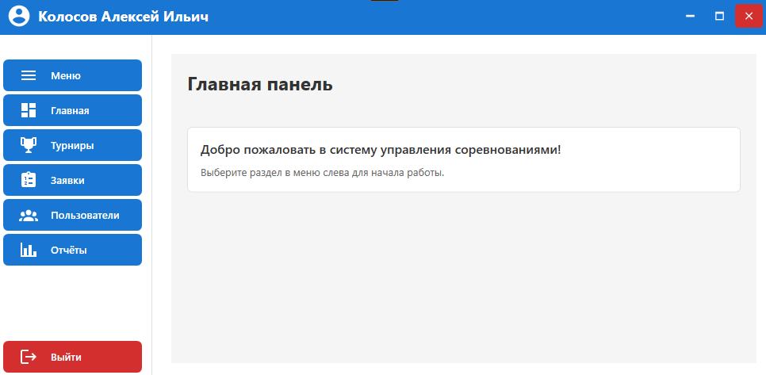
Рисунок 7 – Tournament Manager. Вид главной страницы

